**Wireless Communication Final Project**

**Channel Emulator**

108064535 陳文遠

1. **實驗介紹**

在本次實驗中，我們要實做的是 COST 207 Channel Emulator。其中有三種具有不同 Scattering 狀況的 Doppler Spectrum。第一個是 Classical Doppler Spectrum (CLASS)，他可以用來說明一個複雜的地區 (周圍很多建築物或障礙物) 的 Doppler Spectrum，故可以將其 Doppler Spectrum 假設為 Isotropic Scattering。而第二與第三個分別為 Gaussian 1 Doppler Spectrum (GAUS1) 以及 Gaussian 2 Doppler Spectrum (GAUS2)，他們可以用來說明 Non-isotropic Scattering 的 Doppler Spectrum，而他們入射角 (正負頻) 的訊號強度不同。

此外，基於這些 Doppler Spectrum，又有數種 Channel Model 可以選擇，不同的 Channel Model 針對不同的場景又會具有不同的 delay 以及 fractional power。在這個 Project 中我們採用的是 6-tap Reduced Typical Urban (TU) Channel Model，下面 Fig 1. 和 Fig 2. 是我們為此 Model 假設的 Delay、Fractional Power 以及 Doppler Spectrum 的對照圖。

|  |  |  |
| --- | --- | --- |
| Reduced Typical Urban (TU) Power Delay Profile | | |
| Delay () | **Fractional Power** | **Doppler Spectrum** |
| 0.0 | 0.189 | CLASS |
| 0.2 | 0.379 | CLASS |
| 0.5 | 0.239 | CLASS |
| 1.6 | 0.095 | GAUS1 |
| 2.3 | 0.061 | GAUS2 |
| 5.0 | 0.037 | GAUS2 |

**Fig 1. TU power delay profile assumption.**

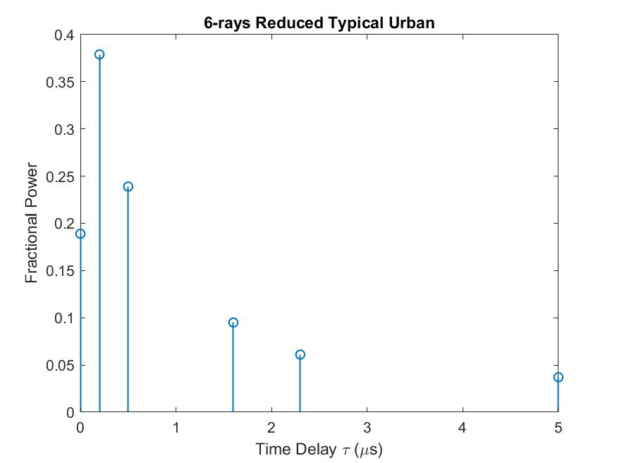

**Fig 2. 6-rays Reduced Typical Urban**

1. **輸入參數**
2. **Number of oscillator :**

Oscillator 的數量越多，也就是 越大，會使自相關越來越趨近理想狀態 (相關性越低越好)，在本次實驗中我們將固定 值為 。

1. **Doppler Spectrum Parameters**

|  |  |  |  |  |  |  |
| --- | --- | --- | --- | --- | --- | --- |
|  |  |  |  |  |  |  |
| GAUS1 | 10 | -0.8 | 0.05 | 1 | 0.4 | 0.1 |
| GAUS2 | 1 | 0.7 | 0.1 | 31.6 | -0.4 | 0.15 |

**Fig 3. Doppler Spectrum Parameters table**

1. **MS velocity**

在本實驗中分別測試了在兩種不同MS速度時的結果，假設載波頻 ，並可以套用下述的公式分別求出對應的 。

1. **6 taps power delay profiles**

已在 Part I 的實驗介紹中說明。

1. **輸出結果**